INDICAÇÃO Nº 6948/2017

Sugere ao Poder Executivo Municipal que proceda ao conserto de infiltração na guia da Rua Prudente de Moraes defronte o nº 346 no Centro. (Fotos anexa) (A)

Excelentíssimo Senhor Prefeito Municipal,

Nos termos do Art. 108 do Regimento Interno desta Casa de Leis, dirijo-me a Vossa Excelência para sugerir ao setor competente que proceda ao conserto de infiltração na guia da Rua Prudente de Moraes defronte o nº 346 no Centro.

Justificativa:

Fomos procurados pelo proprietário do endereço acima solicitando essa providencia, pois, há um buraco na guia que está causando infiltração com partes ocas, podendo afundar causando acidentes.

Plenário “Dr. Tancredo Neves”, em 29 de Agosto de 2017.

José Luís Fornasari

“Joi Fornasari”

Solidariedade

- Vereador -

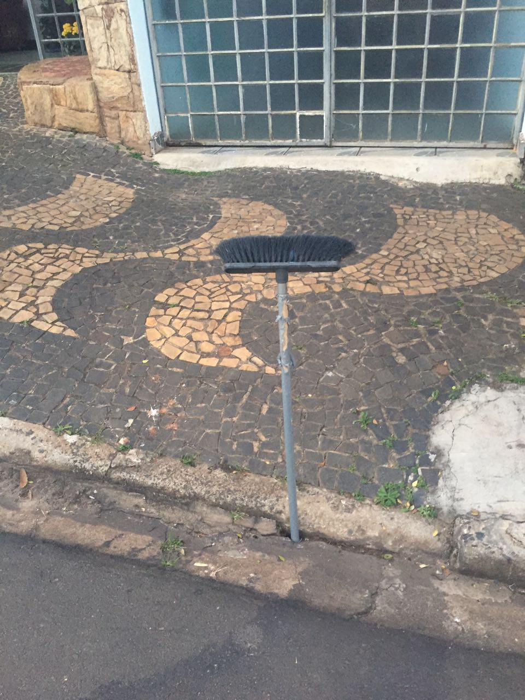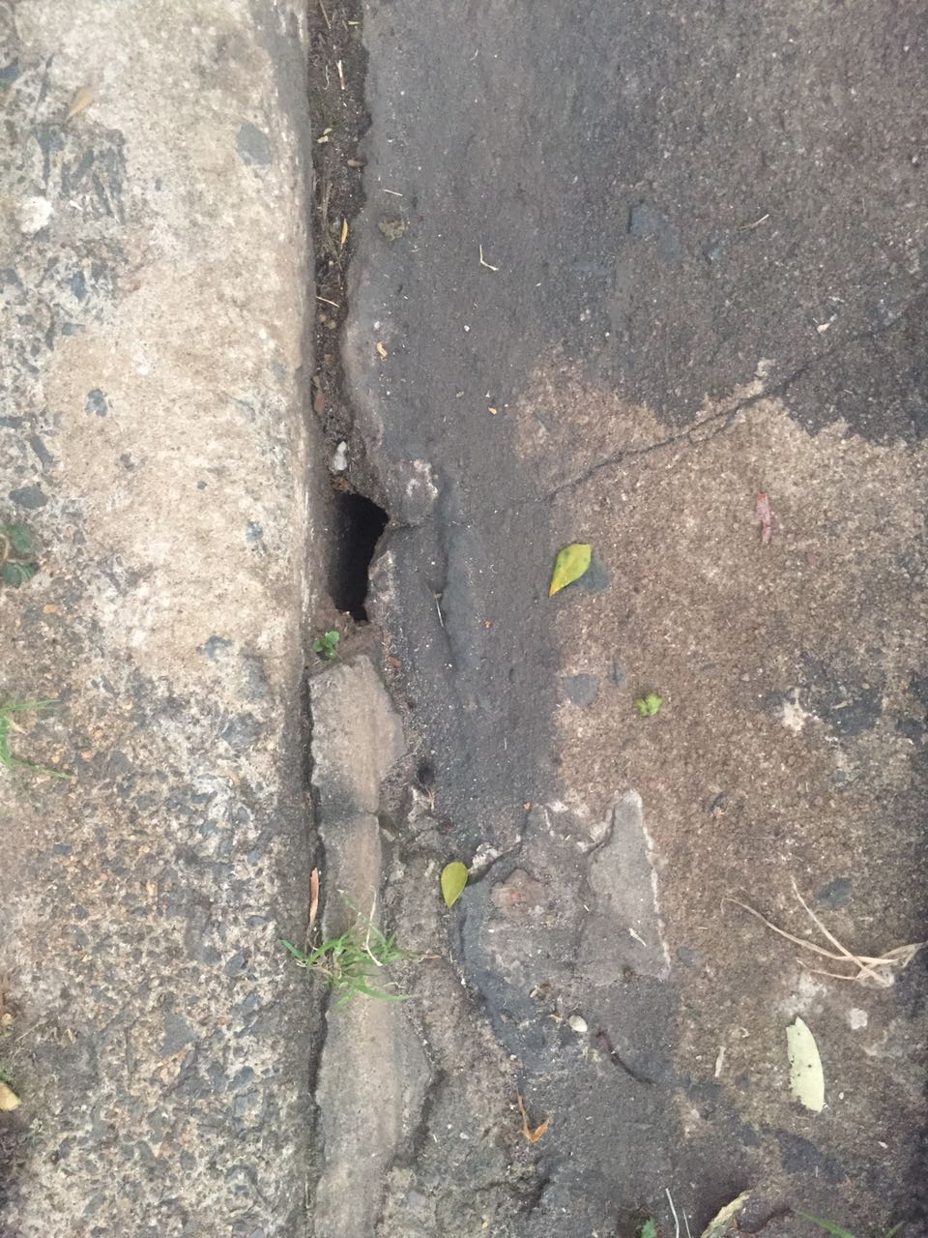

Sugere ao Poder Executivo Municipal que proceda ao conserto de infiltração na guia da Rua Prudente de Moraes defronte o nº 346 no Centro.

